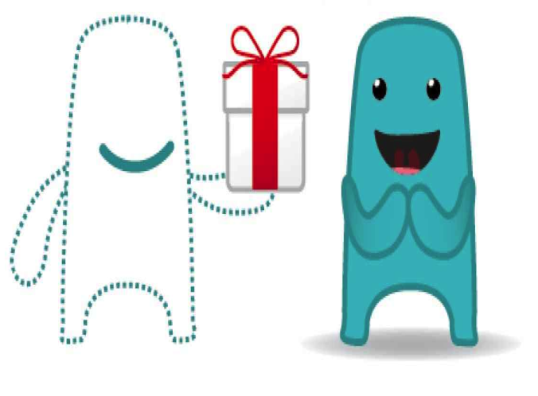
PLA DE TREBALL

9 - 13 de desembre

EINES | Taula del 4.  Text instructiu.  Gènere i nombre.  BR i BL
BAULES | Narvals per dins i per fora.  Felins: lapbook i els ossos.
PLÀSTICA | Postal de Nadal
TUTORIA | Amic invisible

*

- Estic millorant .........................................................................................
- Encara em costa una mica ........................................................................
- Aquesta setmana m’he sentit....................................................................

